CUADROS DE BONOS EN DOLARES –31/07/2020

SOBERANOS EN DÓLARES
PRECIOS EN PESOS
($ 122,67)

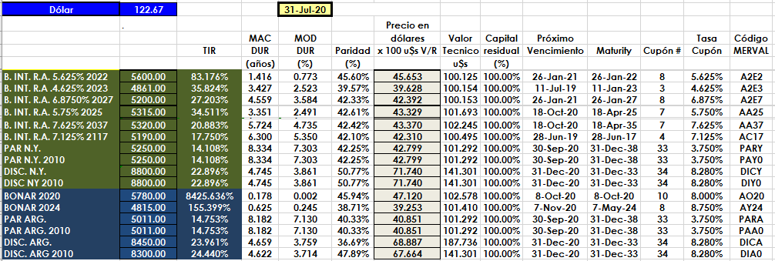

PRECIOS EN DÓLARES
